В здоровом теле здоровый дух.

Здоровье является важнейшим условием благополучия и счастья человека. Здоровье человека - это гармоничная работа всех составляющих его организма - живой сложнейшей многофункциональной системы, живущей в согласовании с законами, ритмами природы.
На сегодняшний день можно констатировать, что в нашей стране нет абсолютно здоровых детей и, в детский сад они уже приходят с «букетом заболеваний». И причин тому много. Первое, что приходит на ум – плохая экология. Это, в какой - то мере, так. Но появившаяся недавно крылатая фраза «болезнь – признак человеческого невежества» очень точно показывает главную причину. Причина в том, что человек не знает и не воспринимает себя, как уникальную часть природы, игнорируя глубокое познание и соблюдение её законов.
Все знают о слагаемых и пользе здорового образа жизни. Но все ли ведут здоровый образ жизни? Кто несёт ответственность за формирование у ребёнка потребности в здоровом образе жизни? Именно семья, родители ответственны за формирование у ребёнка с самого раннего возраста привычки к выполнению правил, помогающих сохранить здоровье. Потребность ребенка в здоровом образе жизни формируется постепенно и по мере взросления ребёнка она должна подкрепляться личным примером родителей, необходимыми знаниями, навыками и, тогда, она становится осознанной.
Культурно-гигиенические навыки.
С первого года жизни необходимо систематично прививать ребёнку культурно-гигиенические навыки, навыки самообслуживания. С целью закрепления знаний и навыков несколько раз в день необходимо упражнять ребёнка в действиях, повторяя уже знакомые правила и приёмы, на первых стадиях обучения используя элементы игры, пестушки, прибаутки, песенки:
Катя умывается
От водички, от водицы
Всё улыбками искрится!
От водички, от водицы
Веселей цветы и птицы!
Катя умывается,
Солнцу улыбается!

Леночка

Хлюп-хлюп ручками,
Полон мыла таз.
Ты не трогай Леночка,
Мыльной ручкой глаз.
А водичка булькает,
А водичка пенится.
Леночка помоется,
Причешется, оденется.
Взрослея, ребёнок постепенно овладевает навыками и умениями самостоятельно выполнять необходимые гигиенические процедуры (умываться, чистить зубы), приводить своё тело и зубы в порядок (одеваться, раздеваться, уметь причёсывать волосы, пользоваться носовым платком и т.д.).
Обучая ребёнка культурно-гигиеническим навыкам, следует учитывать доступность выполнения конкретных действий для него и соблюдать их последовательность, а также постепенное их усложнение. Придя в садик, ребёнок будет чувствовать себя увереннее, овладев основными культурно-гигиеническими навыками и навыками самообслуживания.
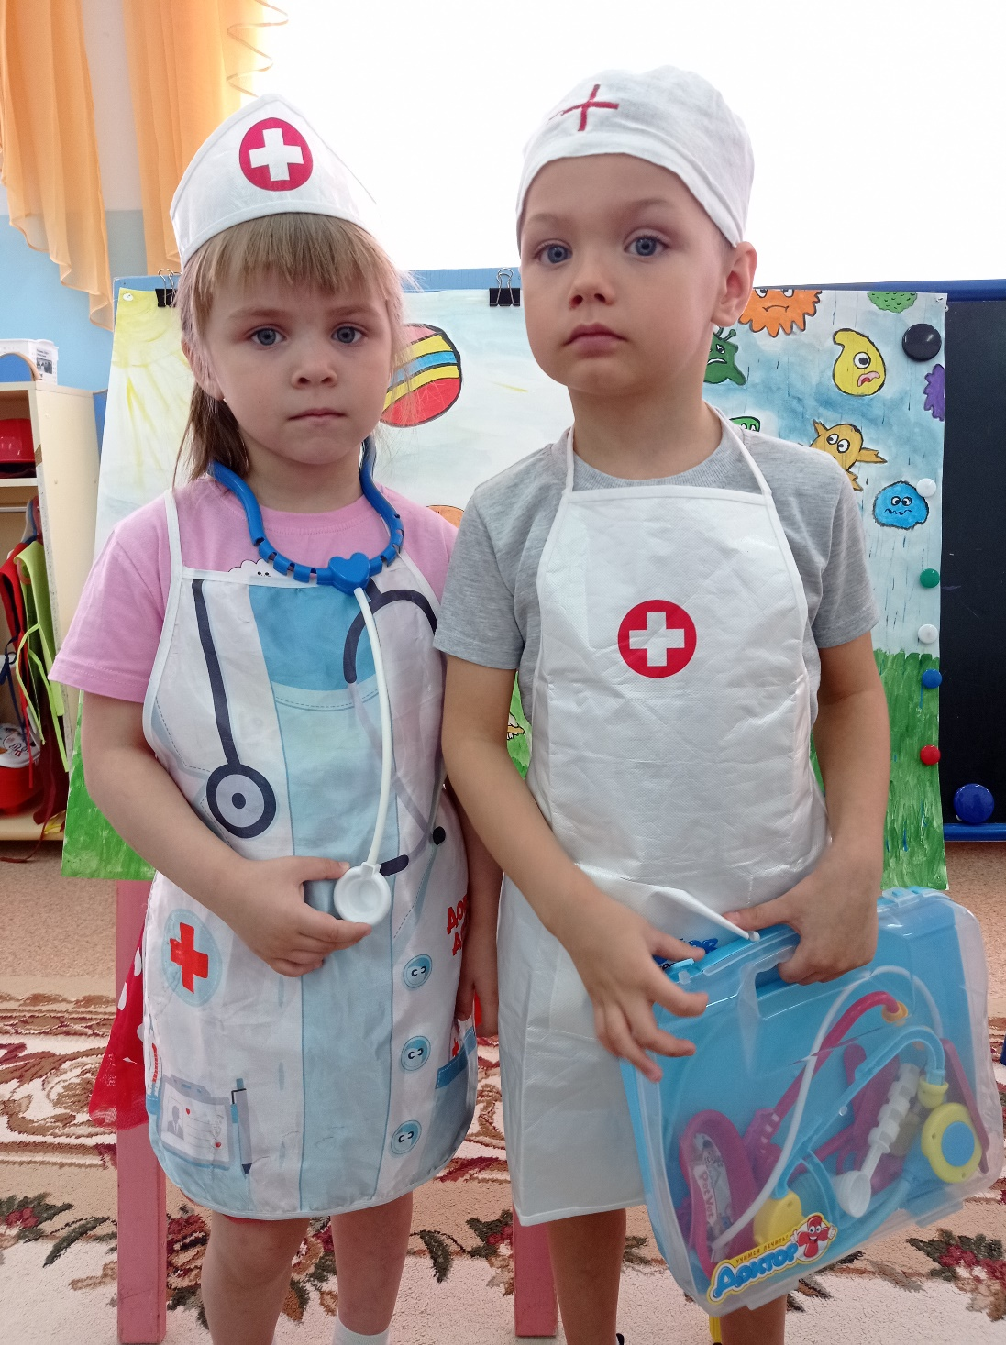
Режим дня
Вторым слагаемым здорового образа жизни является режим дня ребёнка. Режим дня - это целесообразное сочетание в течение суток отдыха, деятельности, приёма пищи, бодрствования и сна. Режим дня способствует сохранению здоровья, т.к. упорядочивает деятельность и отдых организма, поддерживает его биологические часы. Дети, которые соблюдают режим, более активны в бодрствовании, что способствует их развитию. Очень важно приучить ребенка к правильному режиму. В определенное время ребенок должен ложиться спать и вставать, в одни и те же часы завтракать, обедать и ужинать. В режиме дня дошкольника необходимо отвести время для игр и прогулок, причем, прогулки рекомендуется чередовать с подвижными играми.
Режим питания
Важно соблюдать режим питания. Устанавливая режим питания дошкольника, нужно помнить о том, что ребенок должен принимать пищу 4-5 раз в день. Завтракать надо не позднее, чем через 45 минут – 1 часа после пробуждения, а ужин планировать за 1,5-2 часа до сна. Также нужно определить время обеда, полдника и ужина, в соответствии с общим распорядком в семье. А если ребенок посещает детский сад, то там уже установлен твердый режим.
Суточный рацион питания распределяется таким образом: Завтрак – 20-25%, обед – 35-40%, полдник – 10-15% и ужин – 20%. Не разрешайте детям перекусывать печеньем, конфетой и пр. в неположенное время.
Режим сна:
Новорождённый проводит во сне около 20 часов в сутки, к концу младенчества ночной сон длится около 12 часов и дополняется двухразовым дневным сном продолжительностью 2-2,5 часа. Нормальная продолжительность сна для ребенка 3-4 лет – 13-14 часов, а для 5-6 лет – 12-13 часов. Часть из этого времени выделяется для дневного сна. Дети 3-4 лет обычно днем спят 2 часа, а 5-6 лет – 1,5 часа. Также нужно ещё учитывать состояние здоровья ребенка – ослабленные дети нуждаются в более продолжительном сне. На ночь укладывать детей надо в 8-9 часов вечера. Для этого нужно создать спокойную обстановку, тогда ребенок быстро заснет.
Игры:
В режиме дня дошкольника должно быть время для разнообразных занятий и игр. Нужно чередовать шумные и подвижные игры с более спокойными. Вечером перед сном лучше организовать спокойное занятие: складывать кубики, рисовать, лепить, можно почитать им книгу или рассказать что-нибудь.
В движении – жизнь. Врождённая потребность человека в движении особенно ярко проявляется в детстве. Детям не сидится на месте, они всегда активны и требуют этой активности от окружающих. Их как будто завели. Движения - важный естественный стимул жизнедеятельности организма, тренировки его органов и систем. Движения благотворно влияют на работу нервной системы: улучшают сон, самочувствие, настроение. Родители должны способствовать удовлетворению ребёнка в двигательной активности, грамотно осуществлять его физическое воспитание: укреплять здоровье, совершенствовать движения ребёнка. В квартире следует продумать, где будет уголок физического развития, организовать пространство для свободного выполнения ребёнком различных движений (бега, прыжков, подвижных игр).
Прогулки на свежем воздухе:
В режиме дня дошкольника обязательно следует предусмотреть время для ежедневных прогулок на свежем воздухе. Зимой дети должны гулять на воздухе не меньше 3-4 часов, а летом гораздо дольше.
Во время прогулок также следует побуждать ребёнка к двигательной активности. Необходимо с максимальной пользой использовать прогулки для развития движений детей, для проведения подвижных игр.
Максимально используйте общение с природой. Поход в лес, парк, катание на санках, лыжах не только укрепляют здоровье, но и семейные отношения, делают общение близких людей незабываемыми.
Здоровье больше всего зависит от наших привычек и питания чем от врачебного искусства.
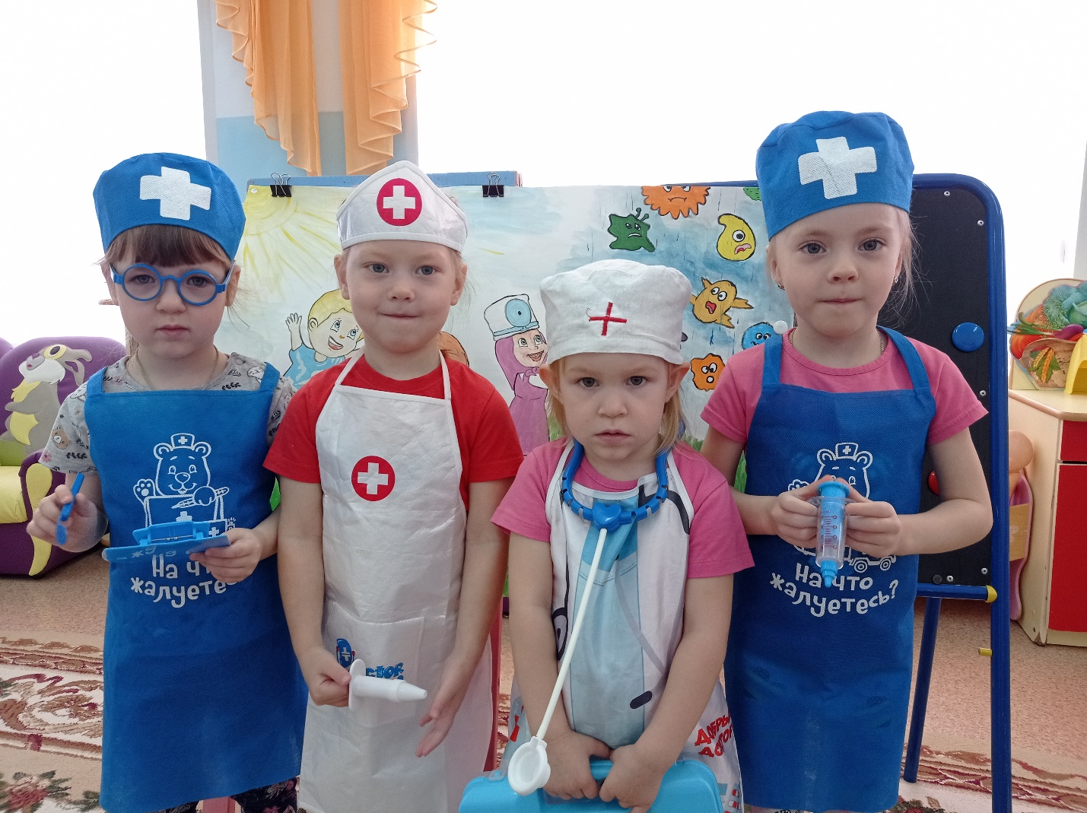
Шишигина Ю.А., воспитатель

